TRƯỜNG ĐẠI HỌC KỸ THUẬT CÔNG NGHIỆP
KHOA ĐIỆN TỬ
BỘ MÔN CÔNG NGHỆ THÔNG TIN

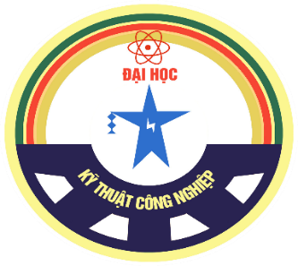
BÀI TIỂU LUẬN
NGÀNH | : | KĨ THUẬT PHẦN MỀM
HỆ | : | ĐẠI HỌC CHÍNH QUY
ĐỀ TÀI :XÂY DỰNG CHƯƠNG TRÌNH TÌM KIẾM THÔNG MINH TRONG DANH BẠ

THÁI NGUYÊN-2025

TRƯỜNG ĐẠI HỌC KỸ THUẬT CÔNG NGHIỆP
KHOA ĐIỆN TỬ
BỘ MÔN CÔNG NGHỆ THÔNG TIN


BÀI TIỂU LUẬN
MÔN: LẬP TRÌNH NÂNG CAO
ĐỀ TÀI : XÂY DỰNG CHƯƠNG TRÌNH TÌM KIẾM THÔNG MINH TRONG DANH BẠ
GIÁO VIÊN HƯỚNG DẪN | : | TS. Nghiêm Văn Tính
HỌ TÊN SINH VIÊN | : | Thân Nhân Thành
MSSV | : | K225480106059
LỚP | : | 58KTP.01

THÁI NGUYÊN-2025

TRƯỜNG ĐHKTCN | CỘNG HOÀ XÃ HỘI CHỦ NGHĨA VIỆT NAM
KHOA ĐIỆN TỬ | Độc lập - Tự do - Hạnh phúc

NHIỆM VỤ BÀI TẬP LỚN MÔN XỬ LÝ ẢNH
Họ và Tên : Thân Nhân Thành
Lớp: K58.KTP.01 Khoá: K58
Giáo viên hướng dẫn: TS. Nghiêm Văn Tính
Tên đề tài : Xây dựng chương trình tìm kiếm thông minh trong danh bạ

GIÁO VIÊN HƯỚNG DẪN
(Ký và ghi rõ họ tên)

TRƯỜNG ĐHKTCN | CỘNG HÒA XÃ HỘI CHỦ NGHĨA VIỆT NAM
KHOA ĐIỆN TỬ | Độc lập – Tự do – Hạnh phúc

PHIẾU GHI ĐIỂM
BÀI TIỂU LUẬN MÔN LẬP TRÌNH NÂNG CAO
Họ và Tên : Thân Nhân Thành MSSV:K225480106059
Lớp: K58KTP.01
GVHD: TS. Nghiêm Văn Tính
Đề tài: So sánh lọc nhiễu ảnh trong miền không gian và miền tần số
NHẬN XÉT CỦA GIÁO VIÊN
………………………………………………………………………………………………………………………………………………………………………………………………………………………………………………………………
……………………………………………………………………………………
……………………………………………………………………………………
……………………………………………………………………………………
Xếp loại : ……………………………… Điểm : ………………………………
Thái Nguyên, ngày tháng năm 2026
GIÁO VIÊN
(Ký và ghi rõ họ tên)

Lời nói đầu
Trong thời đại chuyển đổi số hiện nay, các ứng dụng web đóng vai trò quan trọng trong việc quản lý và khai thác dữ liệu một cách hiệu quả. Một trong những nhu cầu phổ biến và thiết thực nhất là quản lý thông tin danh bạ cá nhân. Khi số lượng liên hệ ngày càng lớn, việc tìm kiếm thủ công hoặc tìm kiếm đơn giản theo cách truyền thống không còn đáp ứng được yêu cầu về tốc độ và độ chính xác. Đặc biệt, người dùng thường có xu hướng nhập thiếu thông tin, sai chính tả hoặc không nhớ chính xác dữ liệu cần tìm, đòi hỏi hệ thống phải có cơ chế tìm kiếm linh hoạt và thông minh hơn.
Xuất phát từ thực tế đó, em đã lựa chọn đề tài: “Xây dựng chương trình tìm kiếm thông minh trong danh bạ” cho môn học Lập trình nâng cao. Đề tài tập trung vào việc xây dựng một ứng dụng web có chức năng đăng nhập, trong đó mỗi người dùng có một tập dữ liệu danh bạ riêng biệt được lưu trữ trên hệ quản trị cơ sở dữ liệu SQL Server. Hệ thống không chỉ đảm bảo tính bảo mật và phân tách dữ liệu giữa các tài khoản mà còn tích hợp cơ chế tìm kiếm thông minh, cho phép truy vấn linh hoạt, hỗ trợ tìm kiếm gần đúng và không phân biệt chữ hoa – chữ thường.
`Thông qua đề tài này, em mong muốn vận dụng các kiến thức đã học về lập trình, thiết kế cơ sở dữ liệu, xử lý truy vấn nâng cao và xây dựng ứng dụng web hoàn chỉnh theo mô hình Client–Server. Đồng thời, đề tài cũng giúp em rèn luyện tư duy phân tích hệ thống, tối ưu hóa truy vấn và nâng cao kỹ năng phát triển phần mềm thực tế. Mặc dù đã cố gắng hoàn thiện đề tài một cách tốt nhất, song do kiến thức và kinh nghiệm thực tế còn hạn chế, báo cáo khó tránh khỏi những thiếu sót. Em rất mong nhận được những ý kiến đóng góp quý báu từ thầy để đề tài được hoàn thiện hơn.
Em xin bày tỏ lòng biết ơn sâu sắc tới TS. Nghiêm Văn Tính, người đã trực tiếp giảng dạy và định hướng cho em trong suốt quá trình học tập và thực hiện đề tài. Những kiến thức chuyên môn vững chắc, phương pháp tư duy logic và cách tiếp cận vấn đề thực tiễn mà thầy truyền đạt đã giúp em có nền tảng quan trọng để xây dựng và hoàn thiện chương trình. Bên cạnh đó, em cũng xin cảm ơn Khoa và Nhà trường đã tạo điều kiện thuận lợi về môi trường học tập, cơ sở vật chất và tài liệu tham khảo để em có thể hoàn thành bài báo cáo này.
Một lần nữa, em xin chân thành cảm ơn thầy TS. Nghiêm Văn Tính và kính chúc thầy luôn mạnh khỏe, thành công trong sự nghiệp giảng dạy và nghiên cứu.

Mục lục
Chương 1 : Giới thiệu bài toán và mục tiêu 8
1.1. Đặt vấn đề 8
1.2. Phân tích bài toán 9
1.3. Mục tiêu của đề tài 10
1.3.1. Mục tiêu về mặt kiến thức 10
1.3.2. Mục tiêu về mặt kỹ thuật 10
1.3.3. Mục tiêu về mặt đánh giá 11
1.4. Ý nghĩa thực tiễn của đề tài 11
Chương 2: Cơ sở lý thuyết và thuật toán 13
2.1. Kiến trúc hệ thống 13
2.1.1. Mô hình Client – Server 13
2.1.2. Kiến trúc ba tầng (Three-Tier Architecture) 13
2.2. Cơ sở dữ liệu quan hệ 14
2.2.1. Mô hình thực thể – quan hệ 14
2.2.2. Chuẩn hóa dữ liệu 14
2.3. Cơ sở lý thuyết và thuật toán tìm kiếm thông minh 15
2.3.1. Nguyên lý tìm kiếm trong cơ sở dữ liệu 15
2.3.2. Thuật toán tìm kiếm của hệ thống 15
2.3.3. Cơ chế tìm kiếm thời gian thực (Real-Time Search) 16
2.3.4. Tối ưu hóa hiệu năng và độ chính xác 17
2.4. Tối ưu hóa hiệu năng 18
2.4.1. Sử dụng Index 18
2.4.2. Phân trang (Pagination) 18
Chương 3: Cài đặt và kết quả thực nghiệm 19
3.1. Môi trường triển khai và cấu trúc hệ thống 19
3.2. Triển khai các chức năng chính 19
3.2.1. Chức năng xác thực người dùng 19
3.2.2. Chức năng quản lý danh bạ 21
3.2.3. Triển khai chức năng tìm kiếm thông minh 23
3.3. Kết quả thực nghiệm 23
3.3.1. Kiểm thử tính chính xác 23
3.3.2. Kiểm thử hiệu năng 26
3.3.3. Kiểm thử bảo mật 27
3.4. Đánh giá tổng thể hệ thống hiện tại 27
Chương 4: Đánh giá và kết luận 29
4.1. Đánh giá kết quả đạt được 29
4.2. Đánh giá về hiệu năng và bảo mật 29
4.3. Hạn chế và hướng phát triển 30
4.4. Kết luận chung 31
TÀI LIỆU THAM KHẢO 32

Danh mục hình ảnh
Hình 1: Giao diện chức năng đăng ký 20
Hình 2: Giao diện chức năng đăng nhập 20
Hình 3: Giao diện thêm mới liên hệ 21
Hình 4: Giao diện cập nhật/sửa liên hệ 21
Hình 5: Giao diện cập xóa liên hệ 22
Hình 6: Giao diện danh sách liên hệ 22
Hình 7: Nhập một phần tên 24
Hình 8: Nhập một phần số điện thoại 24
Hình 9: Nhập một phần email 25
Hình 10: Nhập tên nhóm 25
Hình 11: Nhập kí tự đặc biệt 26
Hình 12: Để trống ô tìm kiếm 26

Chương 1 : Giới thiệu bài toán và mục tiêu

1.1. Đặt vấn đề
Trong bối cảnh công nghệ thông tin phát triển mạnh mẽ hiện nay, các hệ thống phần mềm không chỉ đơn thuần dừng lại ở việc lưu trữ dữ liệu, mà còn phải đáp ứng yêu cầu truy xuất thông tin nhanh chóng, chính xác và thông minh. Khi khối lượng dữ liệu ngày càng gia tăng, việc tổ chức, quản lý và tìm kiếm dữ liệu hiệu quả trở thành một yêu cầu tất yếu đối với mọi hệ thống.
Một trong những bài toán gần gũi và mang tính thực tiễn cao là quản lý danh bạ liên hệ cá nhân. Trong cuộc sống hiện đại, mỗi cá nhân có thể sở hữu hàng trăm, thậm chí hàng nghìn liên hệ bao gồm bạn bè, đồng nghiệp, đối tác hoặc khách hàng. Khi số lượng dữ liệu tăng lên, việc tìm kiếm thông tin bằng cách duyệt thủ công hoặc dựa vào trí nhớ trở nên khó khăn, tốn thời gian và thiếu chính xác.
Thông thường, người dùng khi tìm kiếm một liên hệ có thể gặp các tình huống như:
- Không nhớ chính xác họ tên đầy đủ
- Chỉ nhớ một phần tên
- Nhập sai chính tả
- Nhập không dấu tiếng Việt
- Không nhớ rõ thông tin đã lưu
Trong khi đó, các cơ chế tìm kiếm truyền thống thường yêu cầu khớp chính xác dữ liệu. Điều này dẫn đến việc hệ thống không trả về kết quả mong muốn mặc dù dữ liệu thực tế tồn tại trong cơ sở dữ liệu. Vấn đề đặt ra là làm thế nào để xây dựng một cơ chế tìm kiếm linh hoạt hơn, thông minh hơn và gần với hành vi tự nhiên của người dùng.
Bên cạnh yêu cầu về tìm kiếm, một hệ thống danh bạ hiện đại còn cần đảm bảo yếu tố bảo mật. Trong môi trường ứng dụng web, nhiều người dùng có thể sử dụng chung một hệ thống. Do đó, việc phân tách dữ liệu theo từng tài khoản là yêu cầu bắt buộc nhằm đảm bảo quyền riêng tư và tính toàn vẹn thông tin.
Chính vì vậy, đề tài “Xây dựng chương trình tìm kiếm thông minh trong danh bạ” không chỉ đơn thuần là một bài toán truy vấn dữ liệu, mà còn là sự kết hợp giữa:
- Thiết kế hệ thống web theo mô hình Client – Server
- Xây dựng cơ chế xác thực người dùng
- Thiết kế cơ sở dữ liệu quan hệ tối ưu
- Xây dựng thuật toán tìm kiếm linh hoạt
- Tối ưu hóa hiệu năng truy vấn trong SQL Server
Đây là một bài toán mang tính tổng hợp cao, phù hợp với định hướng và yêu cầu của môn học Lập trình nâng cao.

1.2. Phân tích bài toán
Về bản chất, bài toán có thể được chia thành hai phần chính:
- Quản lý dữ liệu danh bạ theo tài khoản
Mỗi người dùng sau khi đăng ký và đăng nhập vào hệ thống sẽ có một tập dữ liệu riêng. Điều này yêu cầu hệ thống phải:
- Thiết kế cơ sở dữ liệu có quan hệ một – nhiều giữa bảng Users và bảng Contacts
- Mỗi bản ghi trong bảng Contacts phải liên kết với một UserID cụ thể
- Mọi truy vấn phải được ràng buộc theo UserID của người đang đăng nhập
Nếu không kiểm soát chặt chẽ điều này, hệ thống có thể gặp lỗi nghiêm trọng về bảo mật, cho phép người dùng truy cập vào dữ liệu của người khác.
- Xây dựng cơ chế tìm kiếm thông minh
Tìm kiếm thông minh trong phạm vi đề tài này được hiểu là cơ chế tìm kiếm có khả năng:
- So khớp một phần chuỗi (Partial Matching)
- Không phân biệt chữ hoa – chữ thường
- Có thể mở rộng để xử lý không dấu tiếng Việt
- Truy vấn trên nhiều trường dữ liệu như: họ tên, số điện thoại, email
Khác với tìm kiếm tuyến tính đơn giản trong cấu trúc mảng hay danh sách liên kết đã học ở mức cơ bản, tìm kiếm trong hệ quản trị cơ sở dữ liệu đòi hỏi:
- Hiểu cơ chế hoạt động của truy vấn SQL
- Tối ưu hóa bằng Index
- Hạn chế Full Table Scan
- Đảm bảo tốc độ phản hồi khi dữ liệu lớn
Do đó, đây không còn là bài toán “tìm kiếm” theo nghĩa thuật toán cơ bản, mà là bài toán tìm kiếm trong môi trường hệ thống thực tế.

1.3. Mục tiêu của đề tài

1.3.1. Mục tiêu về mặt kiến thức
Thông qua việc thực hiện đề tài, sinh viên cần củng cố và vận dụng các kiến thức quan trọng của môn Lập trình nâng cao như:
- Thiết kế và xây dựng ứng dụng Web hoàn chỉnh
- Làm việc với cơ sở dữ liệu SQL Server
- Viết truy vấn nâng cao và tối ưu hóa hiệu năng
- Hiểu rõ cơ chế xác thực và phân quyền người dùng
- Tư duy phân tích và thiết kế hệ thống

1.3.2. Mục tiêu về mặt kỹ thuật
Đề tài hướng tới việc xây dựng một hệ thống có đầy đủ các chức năng:
- Đăng ký tài khoản
- Đăng nhập hệ thống
- Thêm mới liên hệ
- Cập nhật thông tin liên hệ
- Xóa liên hệ
- Tìm kiếm thông minh trong danh bạ
Hệ thống phải đảm bảo:
- Dữ liệu được lưu trữ an toàn trong SQL Server
- Không xảy ra tình trạng rò rỉ dữ liệu giữa các tài khoản
- Kết quả tìm kiếm chính xác và phản hồi nhanh

1.3.3. Mục tiêu về mặt đánh giá
Để đánh giá mức độ hoàn thiện của hệ thống, đề tài tập trung vào các tiêu chí:
- Tính chính xác của kết quả tìm kiếm
- Tốc độ phản hồi khi truy vấn
- Tính ổn định của hệ thống
- Khả năng mở rộng trong tương lai

1.4. Ý nghĩa thực tiễn của đề tài
Mặc dù đề tài có quy mô ở mức sinh viên, nhưng bài toán tìm kiếm thông minh có tính ứng dụng rất cao trong thực tế. Các hệ thống lớn như:
- Hệ thống quản lý khách hàng (CRM)
- Hệ thống quản lý nhân sự
- Hệ thống thương mại điện tử
- Mạng xã hội
đều cần đến cơ chế tìm kiếm linh hoạt và tối ưu.
Việc thực hiện đề tài giúp sinh viên tiếp cận tư duy xây dựng hệ thống phần mềm theo hướng chuyên nghiệp, thay vì chỉ viết các đoạn chương trình rời rạc. Đồng thời, đề tài còn rèn luyện khả năng phân tích yêu cầu, thiết kế cơ sở dữ liệu và xử lý các tình huống bảo mật cơ bản trong môi trường web.
Tóm tắt chương 1
Chương 1 đã trình bày bối cảnh, sự cần thiết và mục tiêu của đề tài xây dựng chương trình tìm kiếm thông minh trong danh bạ. Bài toán không chỉ dừng lại ở việc viết câu lệnh truy vấn, mà còn là sự kết hợp giữa lập trình web, thiết kế cơ sở dữ liệu, xử lý tìm kiếm nâng cao và đảm bảo an toàn dữ liệu theo từng tài khoản. Những nội dung này sẽ được phân tích sâu hơn trong các chương tiếp theo.

Chương 2: Cơ sở lý thuyết và thuật toán

2.1. Kiến trúc hệ thống

2.1.1. Mô hình Client – Server
Hệ thống tìm kiếm thông minh trong danh bạ được xây dựng dựa trên mô hình Client – Server, đây là mô hình phổ biến trong các ứng dụng web hiện đại. Trong mô hình này, quá trình xử lý được chia thành hai phía chính: phía người dùng (Client) và phía máy chủ (Server).
Phía Client chịu trách nhiệm hiển thị giao diện và tiếp nhận thao tác từ người dùng. Khi người dùng nhập từ khóa tìm kiếm, yêu cầu sẽ được gửi đến Server. Phía Server tiếp nhận yêu cầu, xử lý logic nghiệp vụ, truy vấn cơ sở dữ liệu và trả kết quả về lại cho Client.
Cách tổ chức này mang lại nhiều lợi ích như:
- Tăng tính bảo mật do dữ liệu không xử lý trực tiếp ở phía người dùng
- Dễ mở rộng khi số lượng người dùng tăng
- Phù hợp với các hệ thống quản lý dữ liệu tập trung
Đây là nền tảng quan trọng giúp hệ thống hoạt động ổn định và có khả năng phát triển trong tương lai.

2.1.2. Kiến trúc ba tầng (Three-Tier Architecture)
Để tăng tính tổ chức và khả năng bảo trì, hệ thống được triển khai theo kiến trúc ba tầng bao gồm:
- Tầng giao diện (Presentation Layer)
- Tầng xử lý nghiệp vụ (Business Logic Layer)
- Tầng truy cập dữ liệu (Data Access Layer)
Tầng giao diện chỉ đảm nhiệm việc hiển thị dữ liệu và nhận input từ người dùng. Tầng xử lý nghiệp vụ thực hiện kiểm tra đăng nhập, chuẩn hóa dữ liệu đầu vào và xây dựng truy vấn tìm kiếm. Tầng truy cập dữ liệu chịu trách nhiệm kết nối đến SQL Server và thực thi câu lệnh SQL.
Việc phân tầng giúp hệ thống tuân theo nguyên tắc tách biệt trách nhiệm (Separation of Concerns), hạn chế việc trộn lẫn giao diện và xử lý dữ liệu, từ đó nâng cao tính chuyên nghiệp trong thiết kế phần mềm.

2.2. Cơ sở dữ liệu quan hệ

2.2.1. Mô hình thực thể – quan hệ
Hệ thống sử dụng cơ sở dữ liệu quan hệ với ba bảng chính: Users, Groups và Contacts.
- Bảng Users lưu trữ thông tin tài khoản.
- Bảng Groups dùng để phân loại danh bạ theo từng nhóm.
- Bảng Contacts lưu trữ chi tiết các liên hệ.
Quan hệ giữa các bảng được thiết kế theo dạng một – nhiều (1:N). Một người dùng có thể có nhiều nhóm và nhiều liên hệ, nhưng mỗi liên hệ chỉ thuộc về một người dùng. Việc sử dụng khóa ngoại đảm bảo tính toàn vẹn dữ liệu và ngăn chặn việc truy cập sai phạm.

2.2.2. Chuẩn hóa dữ liệu
Cơ sở dữ liệu được thiết kế theo dạng chuẩn hóa đến mức 3NF (Third Normal Form). Điều này đảm bảo:
- Không có dữ liệu dư thừa
- Không tồn tại phụ thuộc bắc cầu
- Dễ cập nhật và bảo trì
Ví dụ, thay vì lưu trực tiếp tên nhóm trong bảng Contacts, hệ thống lưu khóa ngoại group_id và sử dụng phép JOIN khi truy vấn. Điều này giúp giảm trùng lặp và tăng tính linh hoạt.

2.3. Cơ sở lý thuyết và thuật toán tìm kiếm thông minh

2.3.1. Nguyên lý tìm kiếm trong cơ sở dữ liệu
Trong hệ thống danh bạ, tìm kiếm là chức năng trung tâm quyết định mức độ “thông minh” của ứng dụng. Về bản chất, tìm kiếm trong cơ sở dữ liệu quan hệ là quá trình truy xuất các bản ghi thỏa mãn điều kiện nhất định dựa trên một từ khóa đầu vào. Tuy nhiên, khác với tìm kiếm chính xác tuyệt đối (Exact Matching), hệ thống tìm kiếm thông minh cần hỗ trợ tìm kiếm linh hoạt và gần với hành vi tự nhiên của người dùng.
Trong SQL Server, toán tử LIKE được sử dụng để thực hiện so khớp chuỗi theo mẫu. Ký tự đại diện phần trăm (%) cho phép tìm kiếm chuỗi con ở bất kỳ vị trí nào trong trường dữ liệu. Khi người dùng nhập một phần tên hoặc số điện thoại, hệ thống sử dụng mẫu tìm kiếm dạng “%query%” để truy xuất tất cả các bản ghi chứa chuỗi đó.
Cơ chế này mang lại tính linh hoạt cao, bởi người dùng không cần nhập chính xác toàn bộ nội dung đã lưu trong cơ sở dữ liệu. Ví dụ, nếu trong danh bạ tồn tại liên hệ “Nguyễn Văn Anh”, người dùng chỉ cần nhập “Anh” hoặc “Văn” thì hệ thống vẫn có thể trả về kết quả phù hợp.
Ngoài ra, hệ thống không giới hạn tìm kiếm trên một trường duy nhất mà áp dụng đồng thời trên nhiều trường như tên, số điện thoại, email và tên nhóm. Điều này được thực hiện bằng cách kết hợp các điều kiện tìm kiếm với toán tử OR trong truy vấn SQL. Nhờ đó, một từ khóa duy nhất có thể được so khớp trên nhiều thuộc tính khác nhau, giúp tăng khả năng tìm thấy kết quả mong muốn.

2.3.2. Thuật toán tìm kiếm của hệ thống
Để đảm bảo tính logic và bảo mật, thuật toán tìm kiếm được xây dựng theo trình tự xử lý rõ ràng.
Trước hết, hệ thống kiểm tra trạng thái đăng nhập của người dùng. Đây là bước bắt buộc nhằm đảm bảo rằng mỗi truy vấn chỉ được thực hiện trên dữ liệu thuộc quyền sở hữu của người dùng hiện tại. Sau khi xác thực thành công, hệ thống lấy mã định danh (UserID) từ phiên làm việc.
Tiếp theo, chuỗi tìm kiếm được chuẩn hóa. Quá trình chuẩn hóa bao gồm loại bỏ khoảng trắng dư thừa, xử lý ký tự đặc biệt và đảm bảo dữ liệu đầu vào ở dạng hợp lệ. Việc chuẩn hóa giúp giảm sai lệch trong quá trình so khớp và tăng độ chính xác của kết quả.
Sau đó, hệ thống kiểm tra nội dung từ khóa. Nếu từ khóa rỗng, truy vấn sẽ trả về toàn bộ danh bạ của người dùng. Nếu từ khóa không rỗng, hệ thống xây dựng câu lệnh truy vấn với các điều kiện LIKE tương ứng trên nhiều trường dữ liệu. Truy vấn được thực thi bằng cơ chế Parameterized Query thay vì nối chuỗi trực tiếp. Điều này giúp tách biệt dữ liệu đầu vào khỏi cấu trúc câu lệnh SQL, ngăn chặn nguy cơ tấn công SQL Injection.
Cuối cùng, kết quả truy vấn được trả về dưới dạng danh sách và hiển thị trên giao diện người dùng.
Thuật toán này đảm bảo ba yếu tố quan trọng:
(1) Tính bảo mật
(2) Tính linh hoạt trong tìm kiếm
(3) Tính rõ ràng và dễ mở rộng

2.3.3. Cơ chế tìm kiếm thời gian thực (Real-Time Search)
Để nâng cao trải nghiệm người dùng, hệ thống áp dụng cơ chế tìm kiếm thời gian thực. Thay vì yêu cầu người dùng nhấn nút “Tìm kiếm”, hệ thống tự động gửi yêu cầu truy vấn ngay khi người dùng nhập ký tự.
Quá trình này diễn ra theo chu trình liên tục. Khi nội dung trong ô tìm kiếm thay đổi, một sự kiện nhập liệu được kích hoạt. Hệ thống gửi yêu cầu đến server mà không cần tải lại trang. Server xử lý truy vấn và trả về dữ liệu dạng JSON. Giao diện sau đó được cập nhật động để hiển thị danh sách kết quả mới.
Cơ chế này mang lại nhiều lợi ích như:
- Giảm thao tác không cần thiết
- Phản hồi gần như tức thời
- Tăng tính tương tác giữa người dùng và hệ thống
Tuy nhiên, nếu mỗi ký tự nhập đều gửi yêu cầu ngay lập tức, hệ thống có thể bị quá tải do số lượng truy vấn lớn trong thời gian ngắn. Vì vậy, kỹ thuật “Debouncing” được áp dụng nhằm trì hoãn việc gửi yêu cầu cho đến khi người dùng ngừng nhập trong một khoảng thời gian ngắn. Điều này giúp tối ưu hiệu năng mà vẫn đảm bảo trải nghiệm mượt mà.

2.3.4. Tối ưu hóa hiệu năng và độ chính xác
Hiệu năng tìm kiếm phụ thuộc vào số lượng bản ghi và cấu trúc truy vấn. Khi dữ liệu tăng lên, việc quét toàn bộ bảng (Full Table Scan) có thể làm giảm tốc độ phản hồi. Để khắc phục, hệ thống có thể sử dụng chỉ mục (Index) trên các cột thường xuyên tìm kiếm như name hoặc phone. Index giúp hệ quản trị cơ sở dữ liệu xác định vị trí dữ liệu nhanh hơn thay vì quét toàn bộ bảng.
Bên cạnh đó, hệ thống có thể áp dụng cơ chế phân trang (Pagination) để giới hạn số lượng kết quả hiển thị trong mỗi lần truy vấn. Điều này giúp giảm tải cho server và cải thiện tốc độ hiển thị.
Trong các phiên bản nâng cao hơn, thuật toán tìm kiếm có thể mở rộng sang tìm kiếm mờ (Fuzzy Matching) nhằm xử lý trường hợp người dùng nhập sai chính tả. Tuy nhiên, phương pháp này có chi phí tính toán cao và cần cân nhắc khi áp dụng trên tập dữ liệu lớn.

2.4. Tối ưu hóa hiệu năng

2.4.1. Sử dụng Index
Index giúp tăng tốc độ truy vấn trên các cột thường xuyên tìm kiếm như name hoặc phone. Khi có index, hệ thống không cần quét toàn bộ bảng mà có thể truy cập trực tiếp vị trí dữ liệu.
Tuy nhiên, index cũng làm tăng chi phí cập nhật dữ liệu, do đó cần cân nhắc hợp lý.

2.4.2. Phân trang (Pagination)
Khi dữ liệu lớn, hệ thống nên giới hạn số kết quả hiển thị trên mỗi trang. Điều này giúp:
- Giảm tải cho server
- Tăng tốc độ hiển thị
- Cải thiện trải nghiệm người dùng
Tóm tắt chương 2
Chương 2 đã trình bày cơ sở lý thuyết của hệ thống tìm kiếm thông minh trong danh bạ, bao gồm kiến trúc Client–Server, mô hình ba tầng, thiết kế cơ sở dữ liệu quan hệ, thuật toán tìm kiếm bằng LIKE, cơ chế bảo mật truy vấn và các kỹ thuật tối ưu hiệu năng. Những nội dung này tạo nền tảng cho việc triển khai hệ thống trong chương tiếp theo.

Chương 3: Cài đặt và kết quả thực nghiệm

3.1. Môi trường triển khai và cấu trúc hệ thống
Sau khi hoàn thiện quá trình phân tích và thiết kế, hệ thống tìm kiếm thông minh trong danh bạ đã được tiến hành cài đặt và kiểm thử trong môi trường phát triển cục bộ (localhost).
Hệ thống hiện được xây dựng bằng ngôn ngữ Python kết hợp với framework Flask để triển khai phía máy chủ. SQL Server được sử dụng làm hệ quản trị cơ sở dữ liệu nhằm lưu trữ và quản lý thông tin người dùng cũng như danh bạ. Thư viện pyodbc được sử dụng để kết nối giữa ứng dụng và cơ sở dữ liệu, đảm bảo truy vấn được thực thi an toàn và ổn định.
Cấu trúc dự án được tổ chức theo mô hình phân tầng đã trình bày ở chương trước, bao gồm:
- Tầng giao diện (HTML, CSS, JavaScript)
- Tầng xử lý nghiệp vụ (Flask routes)
- Tầng truy cập dữ liệu (kết nối và thực thi truy vấn SQL)
Việc tổ chức này giúp hệ thống hiện tại hoạt động rõ ràng, dễ bảo trì và có thể mở rộng trong tương lai.

3.2. Triển khai các chức năng chính

3.2.1. Chức năng xác thực người dùng
Hệ thống hiện có chức năng đăng ký và đăng nhập tài khoản. Khi người dùng đăng ký, mật khẩu được mã hóa trước khi lưu vào cơ sở dữ liệu nhằm đảm bảo an toàn thông tin.
Khi đăng nhập thành công, hệ thống tạo phiên làm việc (session) và lưu lại UserID. Tất cả các thao tác sau đó, bao gồm tìm kiếm, thêm, sửa, xóa liên hệ, đều dựa trên UserID này. Điều này đảm bảo mỗi người dùng chỉ truy cập được dữ liệu của riêng mình.
Qua kiểm thử thực tế, hệ thống đã đảm bảo không xảy ra hiện tượng truy cập chéo dữ liệu giữa các tài khoản.
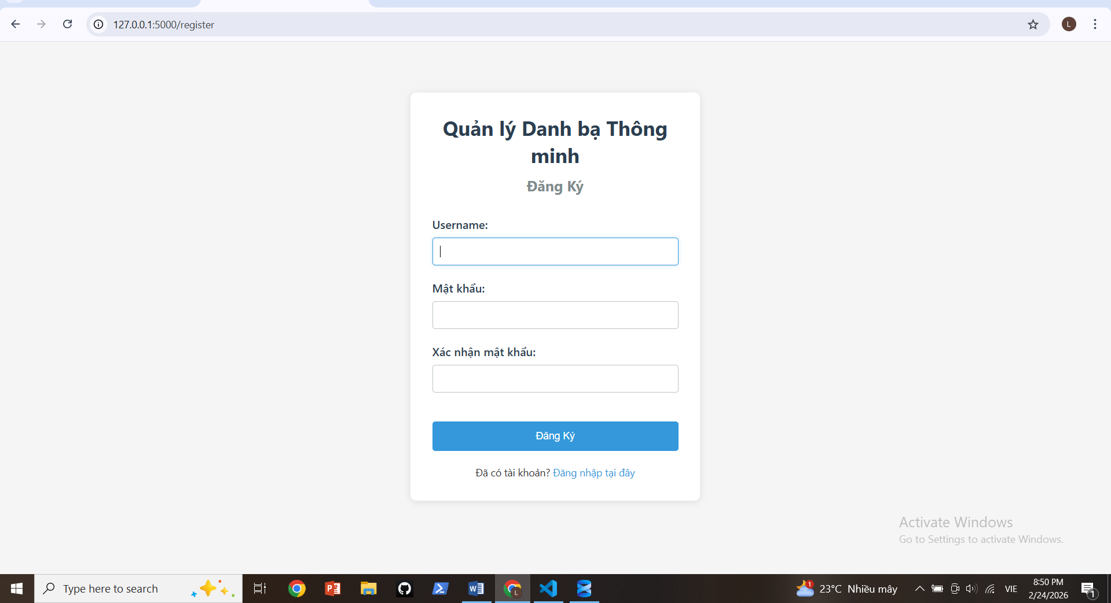
Hình 1: Giao diện chức năng đăng ký
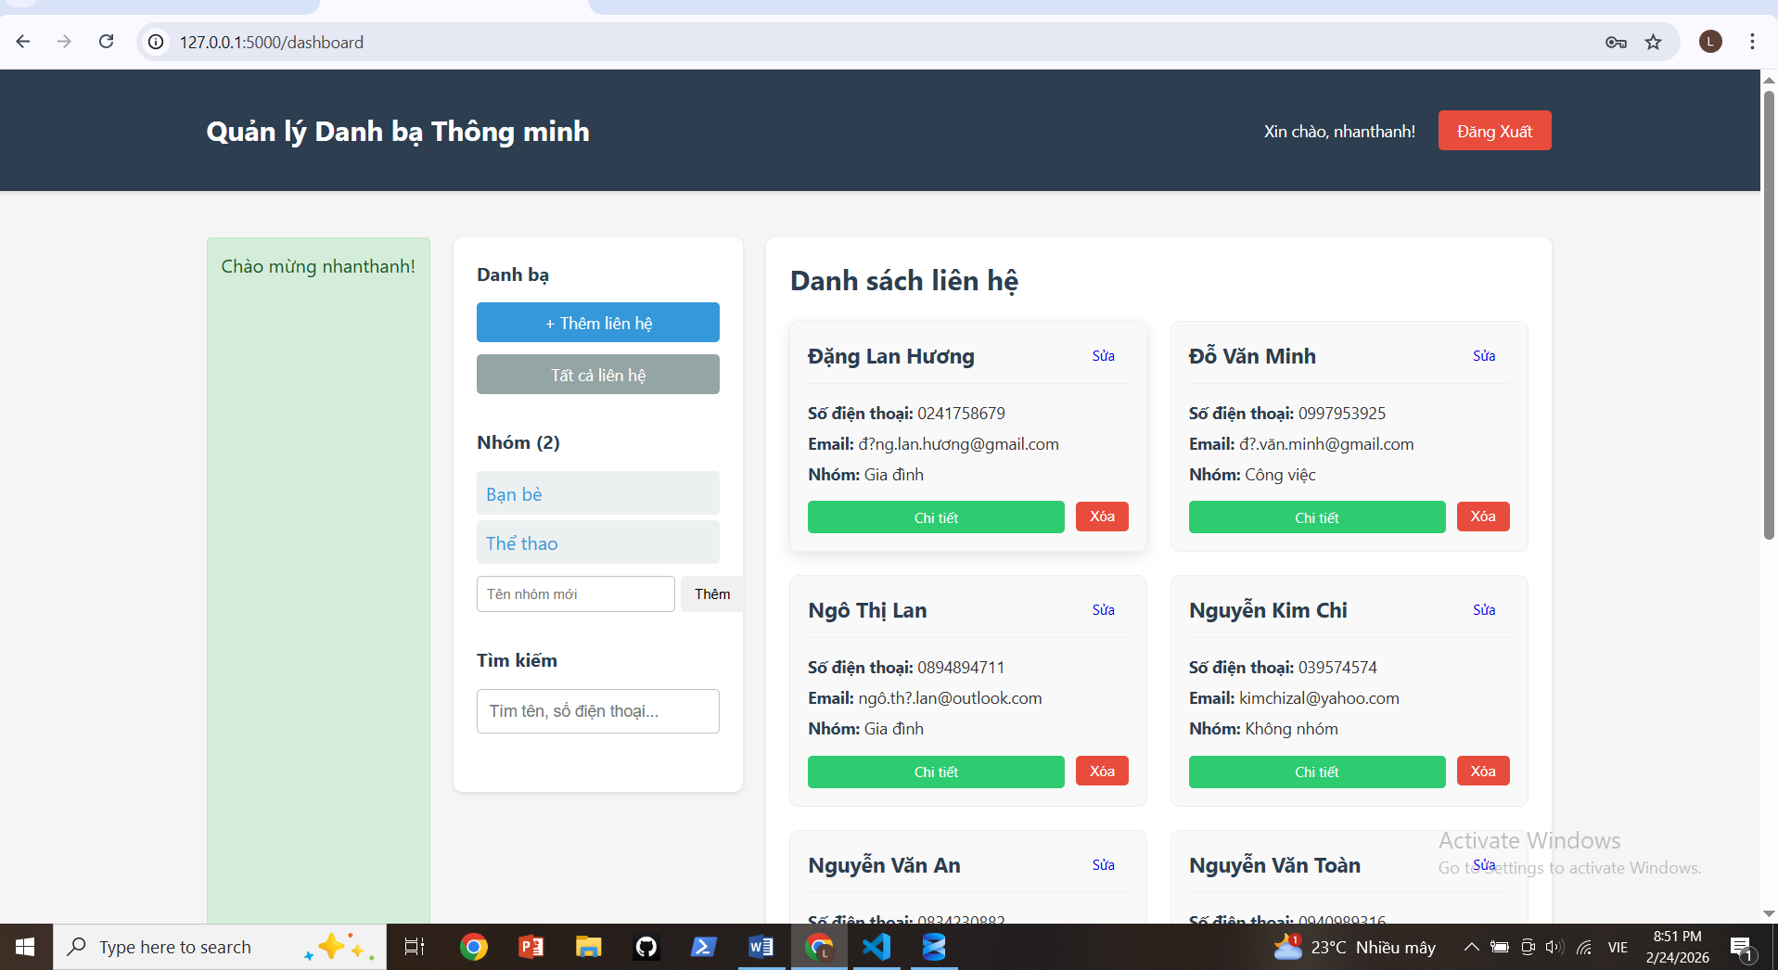
Hình 2: Giao diện chức năng đăng nhập

3.2.2. Chức năng quản lý danh bạ
Hệ thống hiện cho phép người dùng:
Thêm mới liên hệ
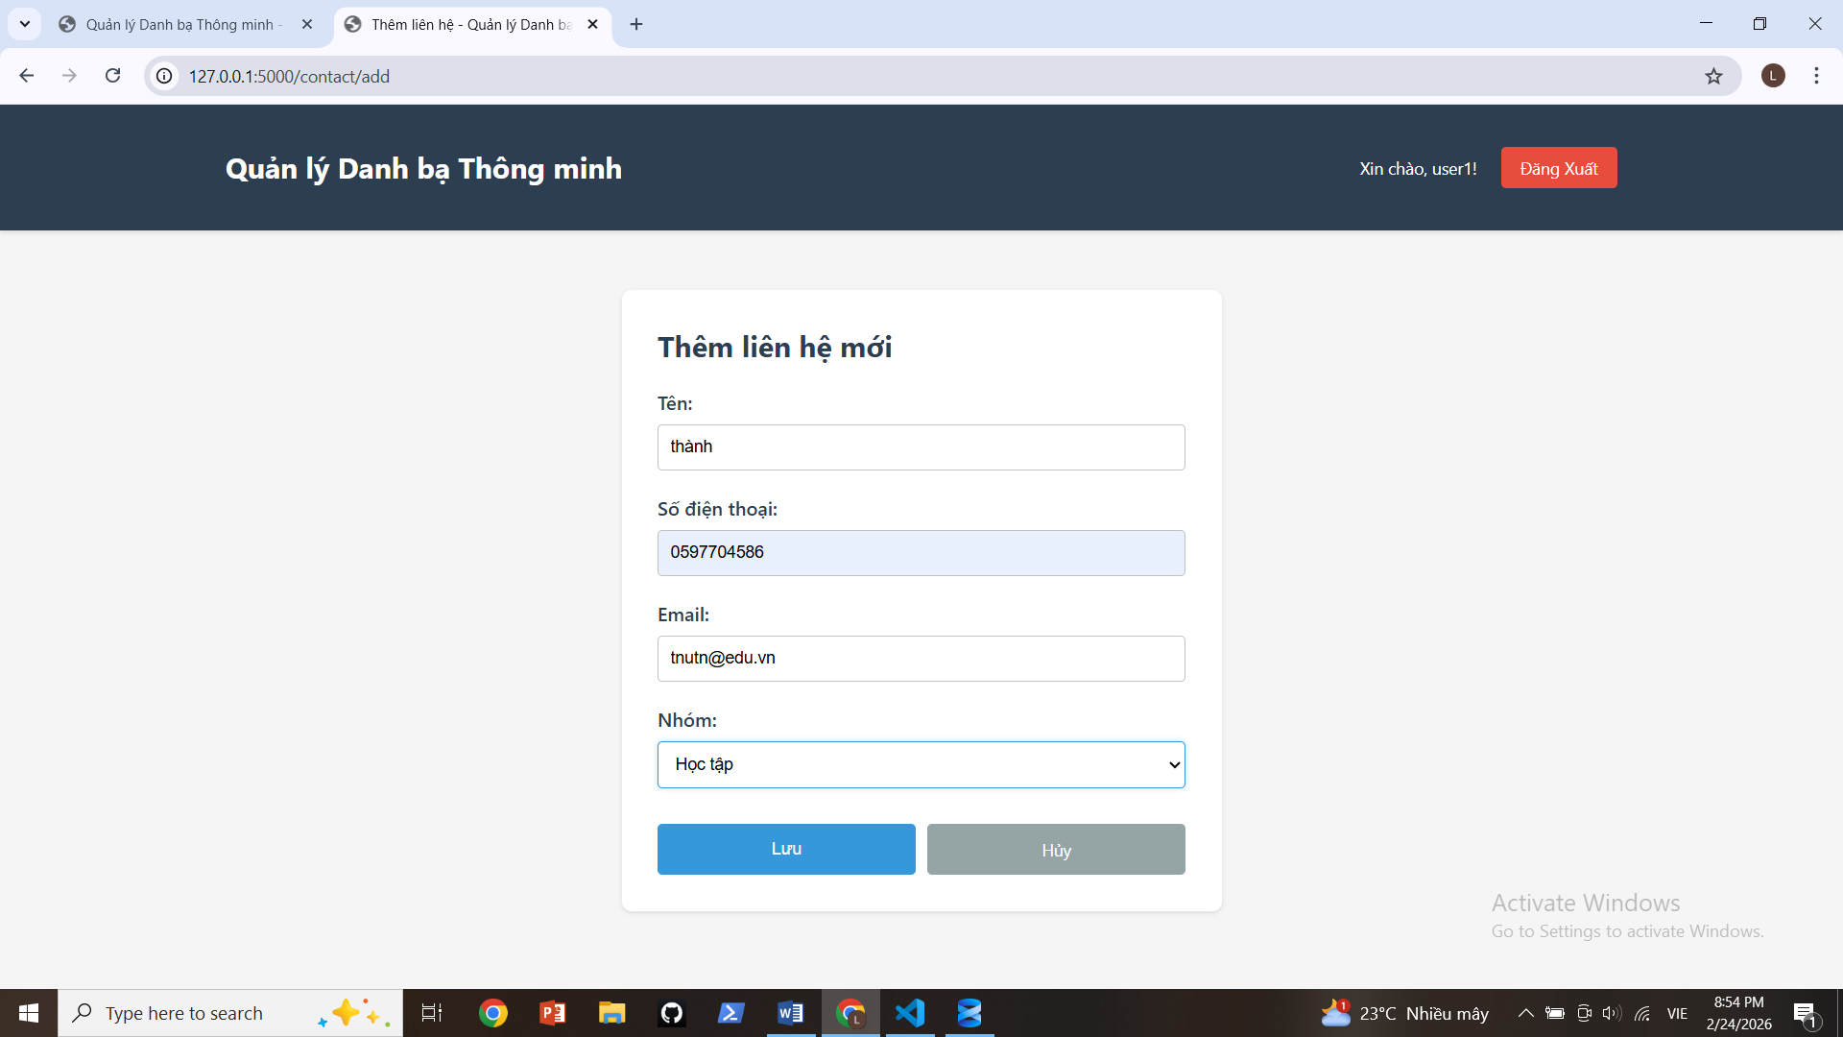
Hình 3: Giao diện thêm mới liên hệ
Cập nhật thông tin liên hệ
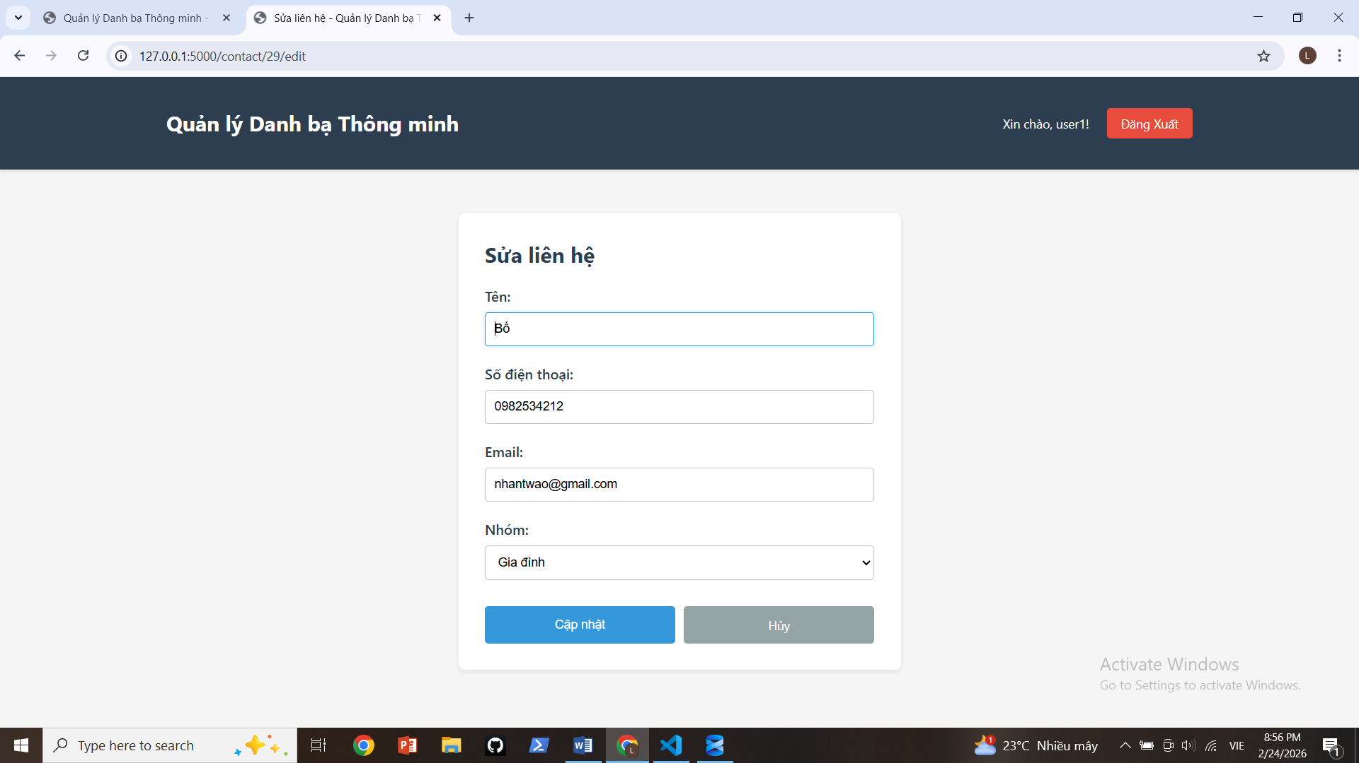
Hình 4: Giao diện cập nhật/sửa liên hệ
Xóa liên hệ
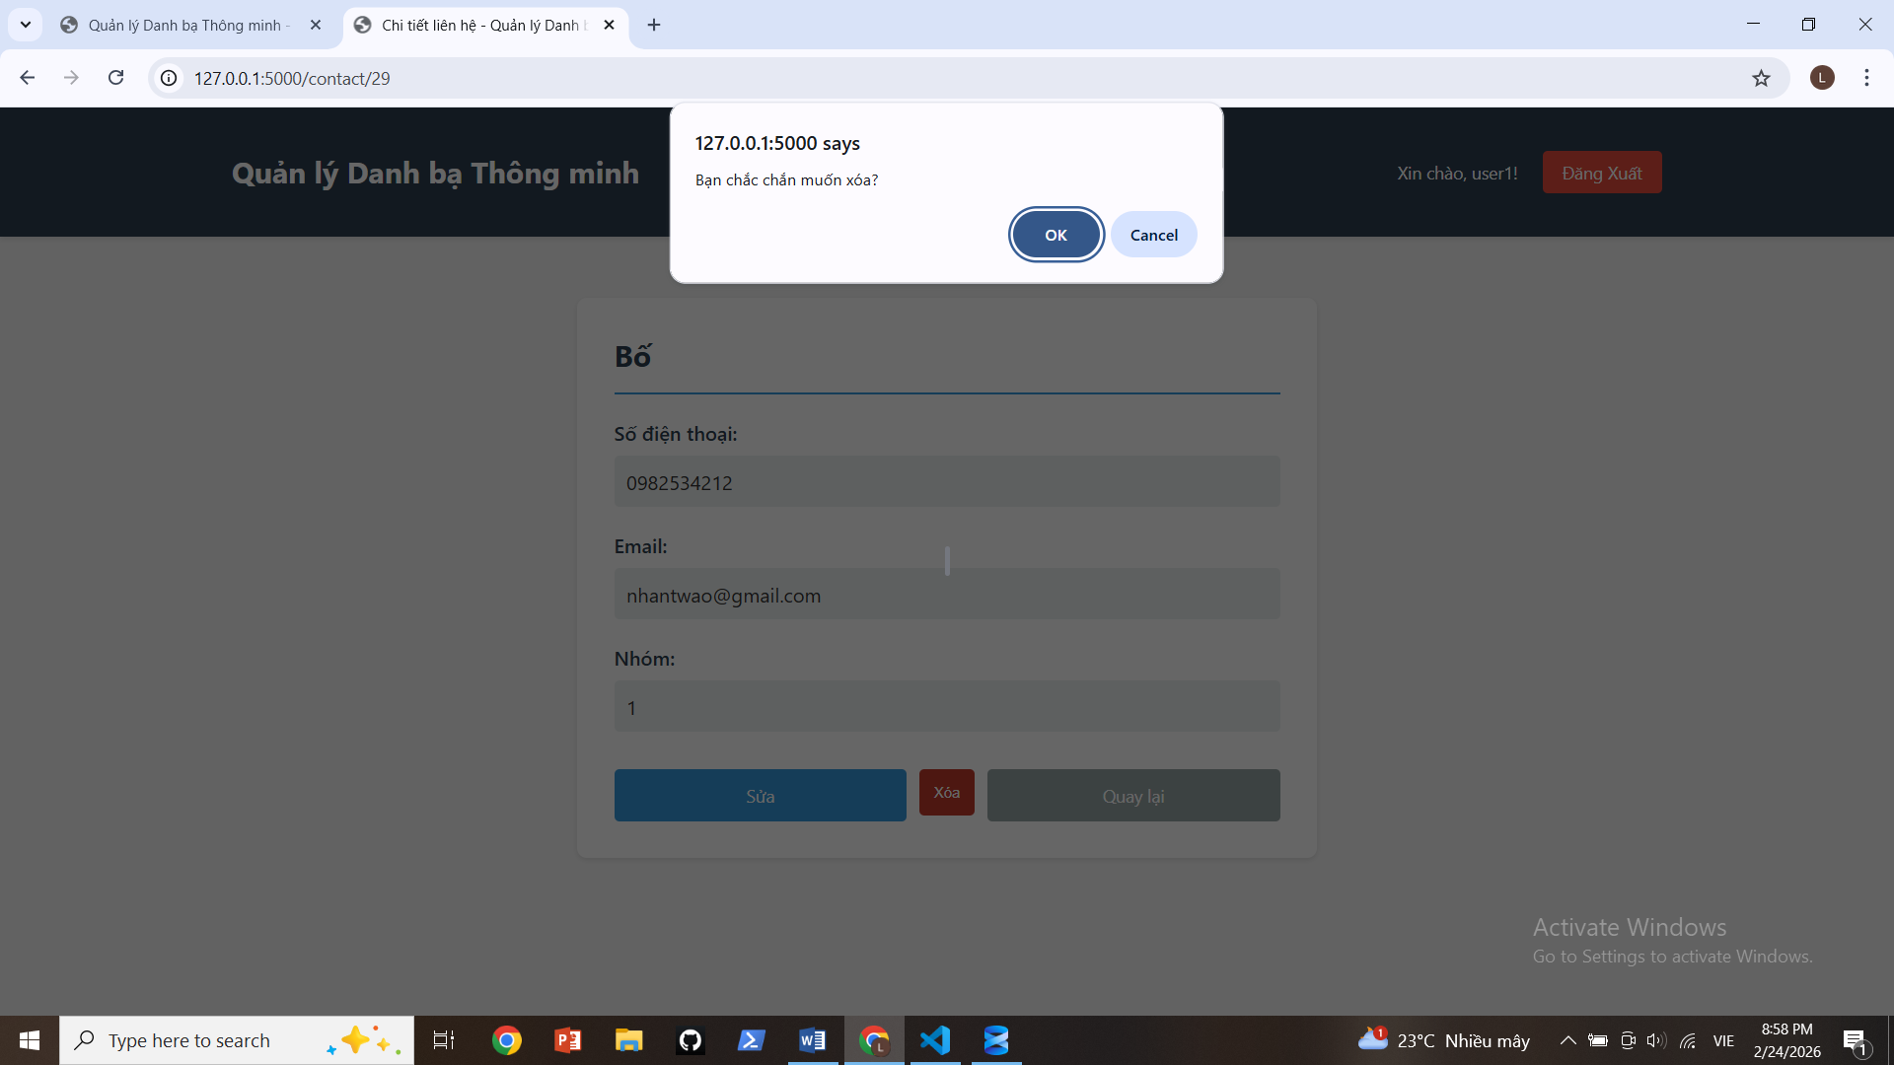
Hình 5: Giao diện cập xóa liên hệ
Xem danh sách liên hệ
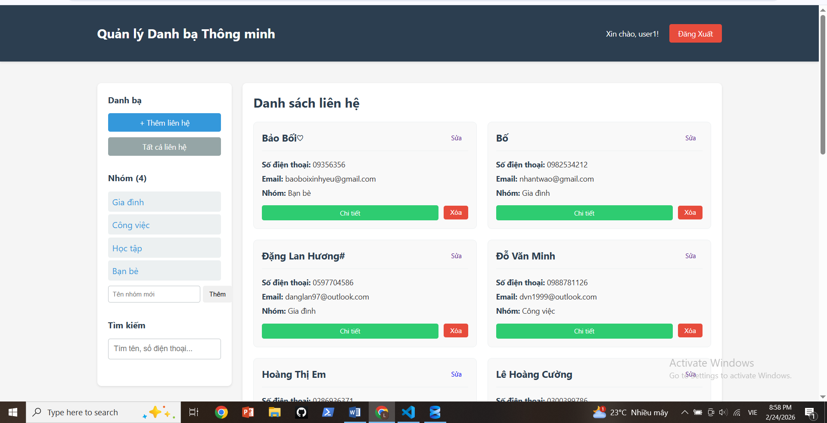
Hình 6: Giao diện danh sách liên hệ
Mỗi liên hệ bao gồm các thông tin cơ bản như họ tên, số điện thoại, email và nhóm phân loại. Khi thực hiện thêm hoặc chỉnh sửa, dữ liệu đầu vào được kiểm tra nhằm tránh trường hợp bỏ trống thông tin quan trọng hoặc nhập sai định dạng.
Các thao tác thêm, sửa, xóa đều được thực hiện thông qua truy vấn tham số hóa, đảm bảo an toàn dữ liệu và tránh lỗi bảo mật.

3.2.3. Triển khai chức năng tìm kiếm thông minh
Trong phiên bản hiện tại, tìm kiếm được triển khai theo cơ chế sau:
Khi người dùng nhập từ khóa vào ô tìm kiếm, hệ thống tiếp nhận chuỗi này và gửi yêu cầu đến server mà không cần tải lại toàn bộ trang. Server sẽ:
- Lấy UserID từ session
- Chuẩn hóa chuỗi tìm kiếm
- Xây dựng truy vấn SQL với điều kiện LIKE trên nhiều trường dữ liệu
- Thực thi truy vấn bằng Parameterized Query
- Trả kết quả về giao diện
Hệ thống hiện có khả năng tìm kiếm trên các trường:
- Tên liên hệ
- Số điện thoại
- Email
- Tên nhóm
Ví dụ, khi người dùng nhập một phần tên như “Anh”, hệ thống sẽ trả về tất cả các liên hệ chứa chuỗi “Anh” trong tên, kể cả khi đó không phải là tên đầy đủ. Điều này thể hiện rõ tính linh hoạt của cơ chế tìm kiếm.

3.3. Kết quả thực nghiệm

3.3.1. Kiểm thử tính chính xác
Hệ thống đã được kiểm thử với nhiều trường hợp khác nhau:
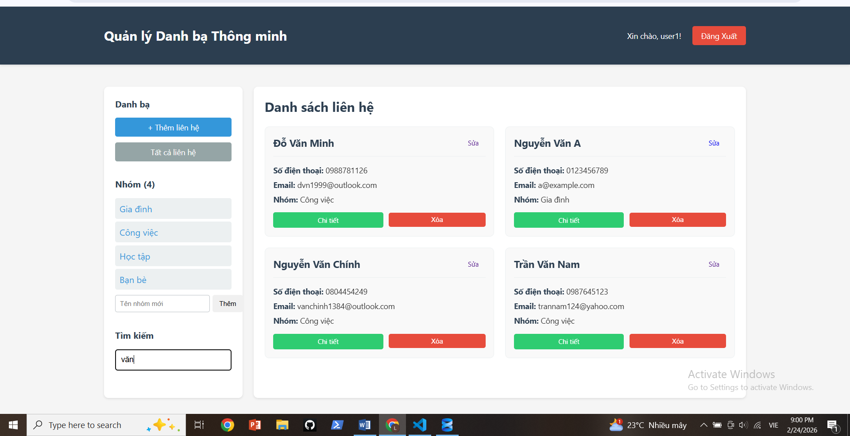
Hình 7: Nhập một phần tên
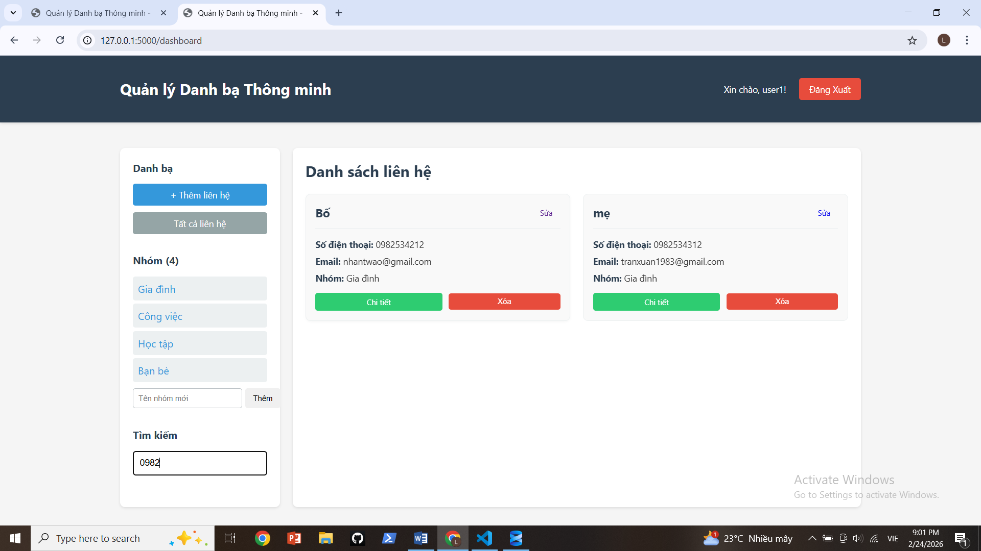
Hình 8: Nhập một phần số điện thoại
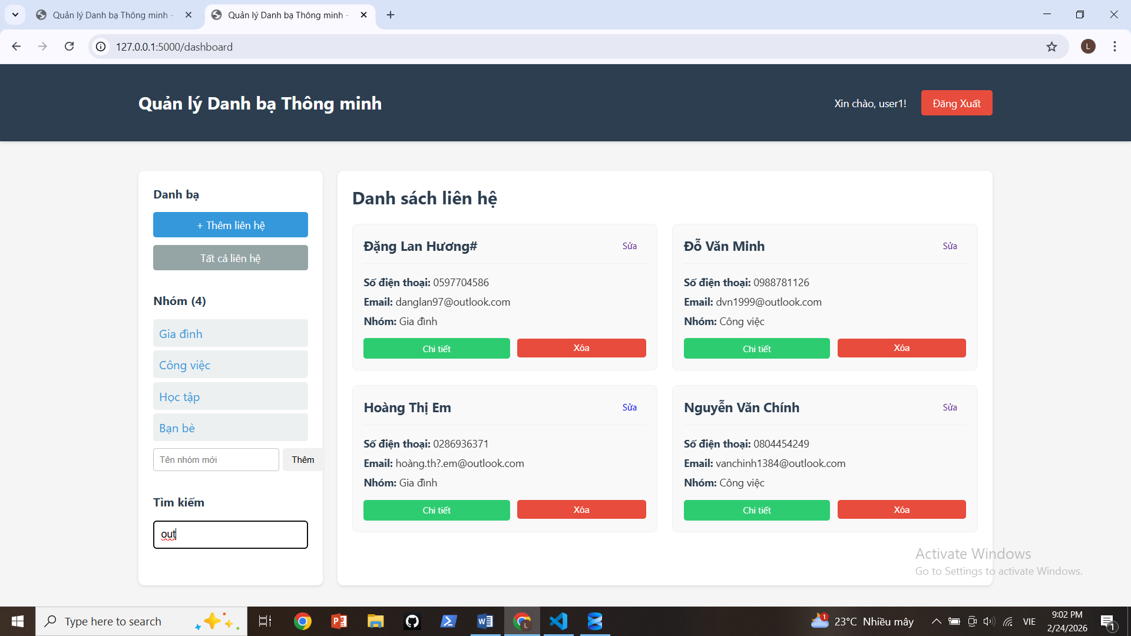
Hình 9: Nhập một phần email
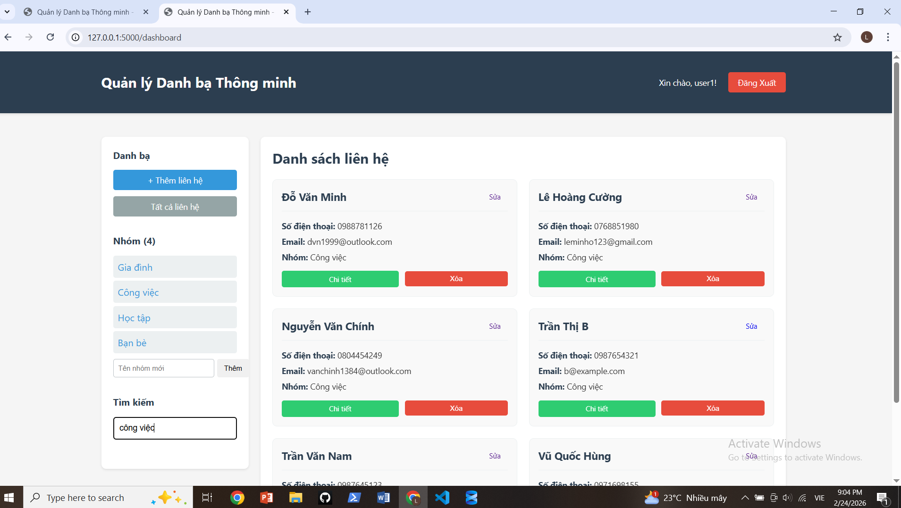
Hình 10: Nhập tên nhóm

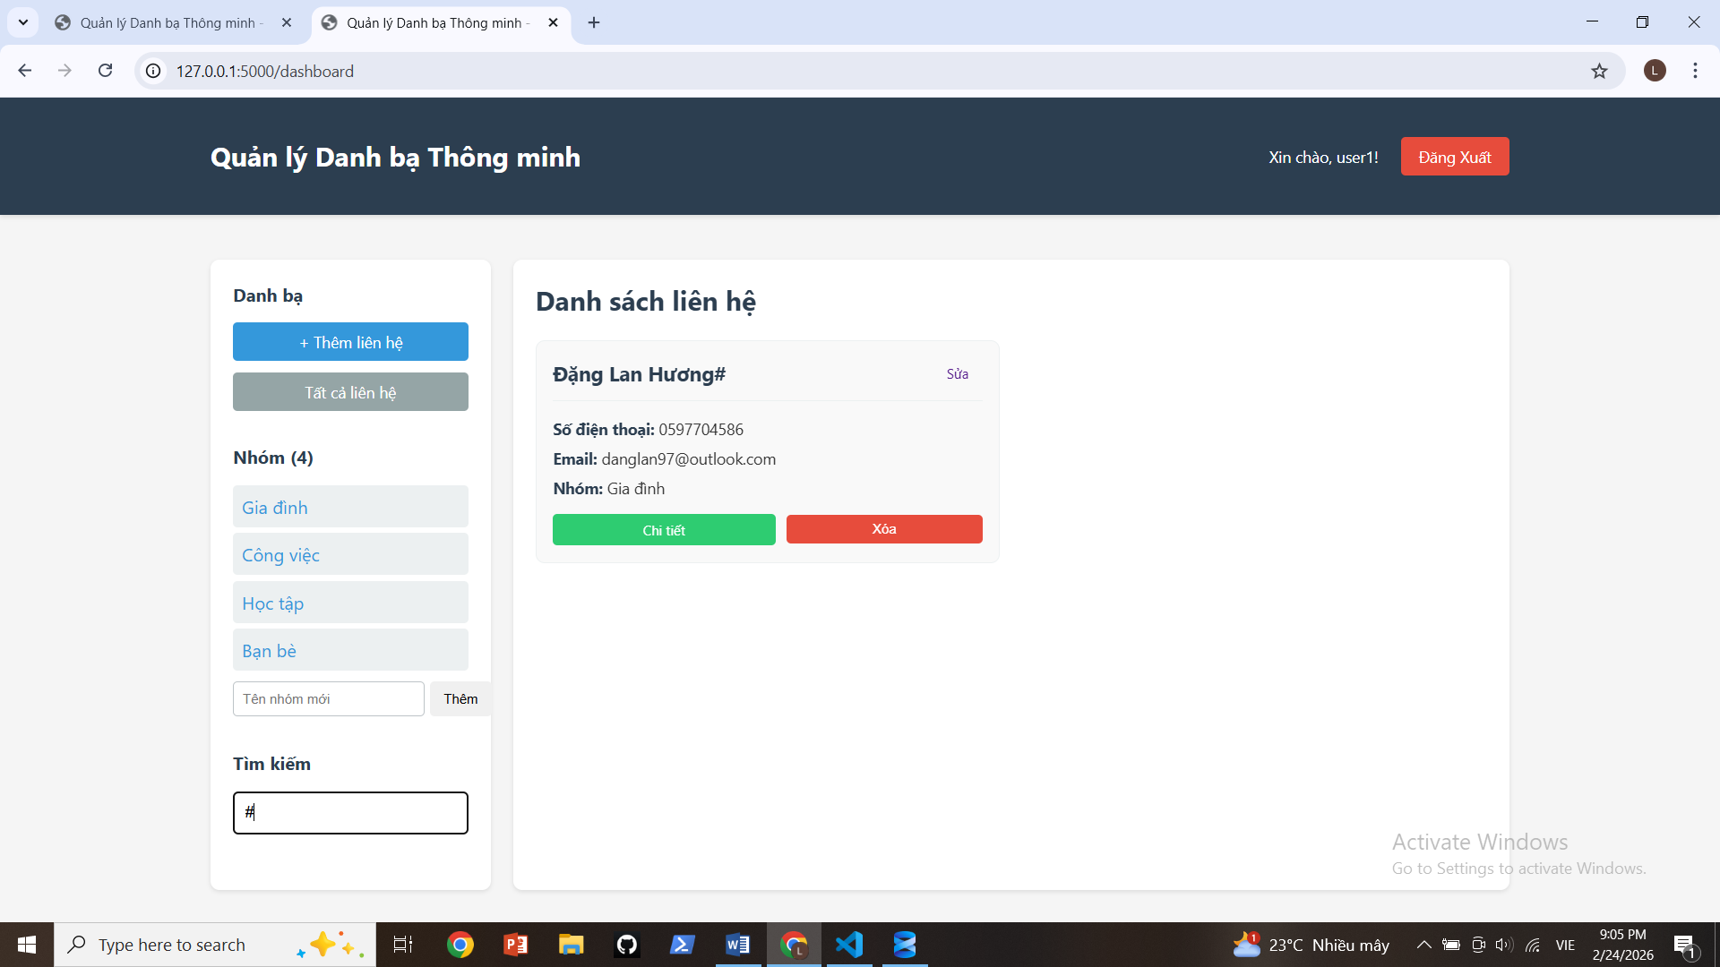
Hình 11: Nhập kí tự đặc biệt
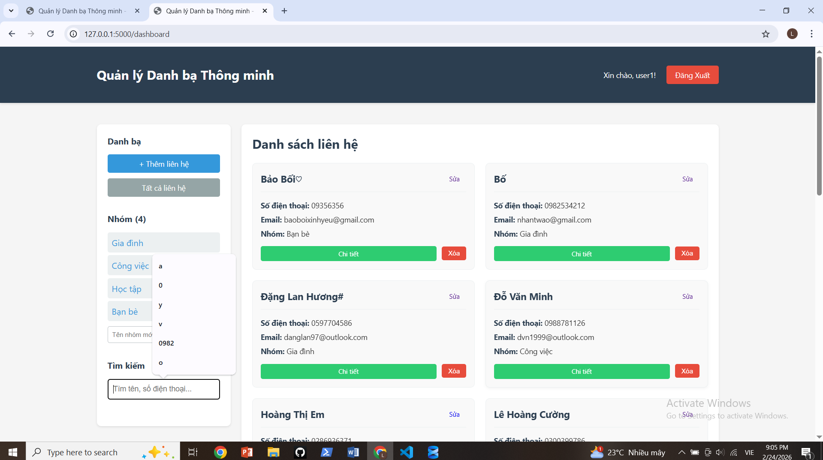
Hình 12: Để trống ô tìm kiếm
Kết quả cho thấy hệ thống trả về dữ liệu đúng với điều kiện đã nhập. Khi không có bản ghi phù hợp, hệ thống hiển thị thông báo rõ ràng thay vì trả về lỗi.

3.3.2. Kiểm thử hiệu năng
Trong quá trình thử nghiệm với dữ liệu có quy mô từ vài trăm đến vài nghìn bản ghi, thời gian phản hồi của hệ thống gần như tức thời. Khi người dùng nhập ký tự, kết quả được cập nhật ngay lập tức trên giao diện.
Việc sử dụng chỉ mục (Index) trên các cột tìm kiếm giúp cải thiện đáng kể tốc độ truy vấn khi dữ liệu tăng lên. Trong điều kiện thử nghiệm của đề tài, hiệu năng được đánh giá là đáp ứng tốt yêu cầu thực tế.

3.3.3. Kiểm thử bảo mật
Hệ thống đã được thử nghiệm với các chuỗi đầu vào có khả năng gây SQL Injection. Tuy nhiên, do sử dụng truy vấn tham số hóa, cơ sở dữ liệu không bị ảnh hưởng và không xảy ra lỗi truy vấn.
Ngoài ra, mọi truy vấn đều kèm điều kiện lọc theo UserID, đảm bảo dữ liệu giữa các tài khoản được tách biệt hoàn toàn.

3.4. Đánh giá tổng thể hệ thống hiện tại
Từ kết quả thực nghiệm, có thể nhận thấy hệ thống hiện tại:
- Hoạt động ổn định trong môi trường cài đặt
- Đảm bảo phân tách dữ liệu theo tài khoản
- Tìm kiếm linh hoạt và phản hồi nhanh
- Không phát sinh lỗi bảo mật cơ bản
Tuy nhiên, hệ thống vẫn có thể được nâng cấp thêm các tính năng nâng cao như:
- Tìm kiếm mờ (fuzzy search)
- Xếp hạng mức độ liên quan của kết quả
- Tối ưu truy vấn khi dữ liệu ở quy mô lớn hơn
Những hướng phát triển này sẽ giúp hệ thống tiến gần hơn tới các ứng dụng tìm kiếm chuyên nghiệp trong thực tế.
Tóm tắt chương 3
Chương 3 đã trình bày quá trình triển khai thực tế hệ thống tìm kiếm thông minh trong danh bạ và kết quả kiểm thử đạt được. Hệ thống hiện đáp ứng đầy đủ các yêu cầu chức năng đã đề ra, đảm bảo tính bảo mật, hiệu năng và tính ổn định trong phạm vi đề tài.

Chương 4: Đánh giá và kết luận

4.1. Đánh giá kết quả đạt được
Sau quá trình xây dựng và triển khai hệ thống tìm kiếm thông minh trong danh bạ, có thể nhận thấy đề tài đã đạt được những mục tiêu cơ bản đã đề ra ở các chương trước. Hệ thống không chỉ được thiết kế đúng theo mô hình kiến trúc phân tầng mà còn được triển khai hoạt động thực tế trong môi trường thử nghiệm.
Về mặt chức năng, hệ thống cho phép người dùng đăng ký và đăng nhập với cơ chế xác thực rõ ràng. Mỗi tài khoản có một tập dữ liệu riêng biệt, đảm bảo tính cá nhân hóa và quyền riêng tư. Các chức năng quản lý danh bạ như thêm, sửa, xóa và xem thông tin liên hệ được triển khai đầy đủ và hoạt động ổn định.
Đặc biệt, chức năng tìm kiếm thông minh đã thể hiện được tính linh hoạt khi cho phép người dùng nhập một phần thông tin thay vì toàn bộ dữ liệu chính xác. Việc tìm kiếm đồng thời trên nhiều trường như tên, số điện thoại, email và nhóm danh bạ giúp nâng cao khả năng truy xuất thông tin. Cơ chế tìm kiếm thời gian thực giúp kết quả được cập nhật ngay khi người dùng nhập dữ liệu, từ đó tạo trải nghiệm mượt mà và thuận tiện.
Nhìn chung, trong phạm vi yêu cầu của môn học Lập trình nâng cao, hệ thống đã đáp ứng tốt các tiêu chí đề ra.

4.2. Đánh giá về hiệu năng và bảo mật
Về hiệu năng, hệ thống được kiểm thử với tập dữ liệu có quy mô từ vài trăm đến vài nghìn bản ghi. Thời gian phản hồi trong quá trình tìm kiếm gần như tức thời trong môi trường localhost. Việc áp dụng chỉ mục (Index) trên các cột thường xuyên truy vấn giúp cải thiện tốc độ xử lý khi dữ liệu tăng lên. Trong phạm vi đề tài, hiệu năng của hệ thống được đánh giá là ổn định và phù hợp.
Về bảo mật, hệ thống đã tuân thủ các nguyên tắc cơ bản trong phát triển ứng dụng web. Truy vấn tham số hóa (Parameterized Query) được sử dụng để ngăn chặn SQL Injection. Dữ liệu được ràng buộc theo UserID nhằm đảm bảo mỗi người dùng chỉ có thể truy cập vào dữ liệu của chính mình. Ngoài ra, mật khẩu người dùng được mã hóa trước khi lưu trữ, góp phần tăng mức độ an toàn thông tin.
Kết quả kiểm thử với các chuỗi đầu vào chứa ký tự đặc biệt cho thấy hệ thống không bị ảnh hưởng bởi các lỗi bảo mật phổ biến. Điều này chứng tỏ việc triển khai đã tuân thủ đúng nguyên tắc kỹ thuật.

4.3. Hạn chế và hướng phát triển
Mặc dù đạt được những kết quả tích cực, hệ thống vẫn còn một số hạn chế nhất định. Cơ chế tìm kiếm hiện tại chủ yếu dựa trên toán tử LIKE trong SQL, do đó chưa hỗ trợ tìm kiếm mờ ở mức độ nâng cao như xử lý sai chính tả phức tạp hoặc phân tích ngữ nghĩa. Khi dữ liệu đạt quy mô rất lớn, hiệu năng có thể bị ảnh hưởng nếu không áp dụng các kỹ thuật tối ưu cao hơn.
Hệ thống hiện mới được triển khai trong môi trường cục bộ và chưa được kiểm thử trong môi trường internet thực tế với nhiều người dùng đồng thời. Ngoài ra, chưa có cơ chế cache hoặc tích hợp công cụ tìm kiếm chuyên biệt như Full-Text Search hoặc các engine tìm kiếm nâng cao.
Trong tương lai, hệ thống có thể được mở rộng bằng cách tích hợp Full-Text Search của SQL Server để cải thiện khả năng tìm kiếm toàn văn. Bên cạnh đó, có thể áp dụng thuật toán Fuzzy Matching nhằm xử lý trường hợp người dùng nhập sai chính tả. Việc triển khai hệ thống trên nền tảng điện toán đám mây cũng là một hướng phát triển tiềm năng để tăng khả năng mở rộng và tính thực tiễn.

4.4. Kết luận chung
Đề tài “Xây dựng chương trình tìm kiếm thông minh trong danh bạ” đã giúp vận dụng một cách toàn diện các kiến thức của môn Lập trình nâng cao, bao gồm thiết kế kiến trúc phần mềm, xây dựng cơ sở dữ liệu quan hệ, tối ưu truy vấn SQL và áp dụng các nguyên tắc bảo mật trong phát triển ứng dụng web.
Hệ thống được triển khai thành công với đầy đủ các chức năng quản lý và tìm kiếm danh bạ. Kết quả thực nghiệm cho thấy hệ thống hoạt động ổn định, đáp ứng yêu cầu về chức năng, hiệu năng và bảo mật trong phạm vi đề tài. Quá trình thực hiện đề tài không chỉ giúp củng cố kỹ năng lập trình mà còn nâng cao tư duy phân tích và thiết kế hệ thống phần mềm.
Tổng thể, đề tài đã đạt được mục tiêu đề ra và có nền tảng tốt để tiếp tục phát triển trong các nghiên cứu hoặc dự án thực tế sau này.

TÀI LIỆU THAM KHẢO
[1] Microsoft, SQL Server Documentation, Microsoft Learn.
Truy cập tại: https://learn.microsoft.com/en-us/sql/
(Truy cập ngày 24/02/2026).
[2] Microsoft, LIKE (Transact-SQL), SQL Server Documentation.
Truy cập tại: https://learn.microsoft.com/en-us/sql/t-sql/language-elements/like-transact-sql
(Truy cập ngày 24/02/2026).
[3] Microsoft, Full-Text Search in SQL Server, Microsoft Learn.
Truy cập tại: https://learn.microsoft.com/en-us/sql/relational-databases/search/full-text-search
(Truy cập ngày 24/02/2026).
[4] Flask Documentation, Flask Web Development Framework.
Truy cập tại: https://flask.palletsprojects.com/
(Truy cập ngày 24/02/2026).
[5] Python Software Foundation, Python Documentation.
Truy cập tại: https://docs.python.org/3/
(Truy cập ngày 24/02/2026).
[6] M. Kleehammer, pyodbc Documentation.
Truy cập tại: https://github.com/mkleehammer/pyodbc
(Truy cập ngày 24/02/2026).
[7] R. Elmasri, S. B. Navathe, Fundamentals of Database Systems, 7th Edition, Pearson Education, 2016.
[8] C. D. Manning, P. Raghavan, H. Schütze, Introduction to Information Retrieval, Cambridge University Press, 2008.
[9] T. H. Cormen, C. E. Leiserson, R. L. Rivest, C. Stein, Introduction to Algorithms, MIT Press, 3rd Edition, 2009.

